

МІНІСТЕРСТВО ОСВІТИ І НАУКИ УКРАЇНИ

**Український державний університет науки і технологій**

Кафедра «Комп’ютерні інформаційні технології»

**Лабораторна робота №4**

**з дисципліни «Алгоритми та структури даних»**

**на тему: «Робота з шаблонами (generic java).»**

Виконав:

студент гр. ПЗ2011 Грива Я. А.

Прийняла:

Демидович І. М.

Дніпро, 2022

**Тема.** Робота з шаблонами (generic java).

**Мета.** Ознайомитися з поняттям узагальнення, варіантами його застосування. Отримати практичні навички роботи з колекціями як різновидом узагальнень.

**Завдання**

Виконайте моделювання ситуації, описаної в індивідуальному завданні, з використанням структур Java Collection Framework. Обґрунтуйте вибір структури даних, виконайте аналіз можливих альтернатив.

**Індивідуальне завдання**

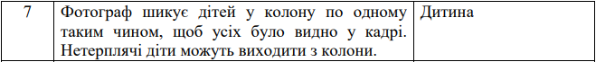

**Вибір та обгрунтування коллекції**

Для виконання завдання була вибрана структура даних зв’язний список. Так як діти можуть мінятися місцями в колоні або покинути її в будь-який мосент, то краще всього для цієї роботи використовувати список.

**Текст програми**

***Файл Child.java***

package com.company;  
  
public class Child {  
 private int age;  
 private String name;  
 private int height;  
  
 public Child(int age, String name, int height)  
 {  
 this.age = age;  
 this.name = name;  
 this.height = height;  
 }  
  
 public int getAge() {  
 return age;  
 }  
  
 public int getHeight() {  
 return height;  
 }  
  
 public String getName() {  
 return name;  
 }  
  
 public void setAge(int age) {  
 this.age = age;  
 }  
  
 public void setHeight(int height) {  
 this.height = height;  
 }  
  
 public void setName(String name) {  
 this.name = name;  
 }  
  
 @Override  
 public String toString() {  
 return "Child{" +  
 "age=" + age +  
 ", name='" + name + '\'' +  
 ", height=" + height +  
 '}';  
 }  
}

***Файл main.java***

package com.company;  
import java.util.LinkedList;  
import java.util.Scanner;  
public class Main {  
  
 public static void main(String[] args) {  
 LinkedList<Child> childs = new LinkedList<>();  
  
 while (true) {  
 System.out.println("Виберіть дію: ");  
 System.out.println("1. Додати дитину до черги");  
 System.out.println("2. Вилучити пдитину з черги");  
 System.out.println("3. Показати усіх дітей в черзі");  
 System.out.println("4. Вихід");  
  
 int choice = Integer.parseInt(new Scanner(System.in).nextLine());  
 switch (choice) {  
 case 1:  
 System.out.println("Введіть ім'я дитини: ");  
 String name = new Scanner(System.in).nextLine();  
 System.out.println("Введіть вік дитини: ");  
 int age = Integer.parseInt(new Scanner(System.in).nextLine());  
 System.out.println("Введіть зріст дитини ");  
 int height = Integer.parseInt(new Scanner(System.in).nextLine());  
 childs.add(new Child(age, name, height));  
 break;  
 case 2:  
 if (childs.isEmpty()) {  
 System.out.println("Колона пуста");  
 break;  
 }  
 childs.remove();  
 break;  
 case 3:  
 for (Child child : childs) {  
 System.out.println(child);  
 }  
 break;  
 case 4:  
 System.exit(0);  
 default:  
 System.out.println("Введіть коректне значення");  
 break;  
 }  
 }  
 }  
}

**Скріншоти**

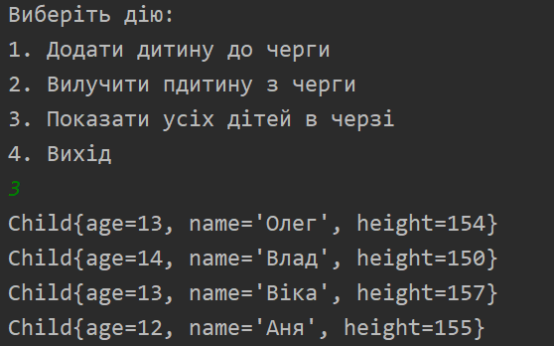

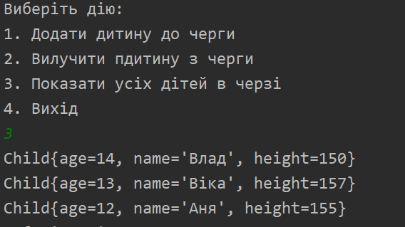

**Висновок**

Під час виконання лабораторної роботи, працював з Java Collection Framework. Для реалізації завдання використовував зв’язний список, на мою думку він підходить найкраще в цій ситуації.